Покрасочно-сушильные камеры модели ОКС.
Руководство по эксплуатации.

Содержание:
1.Декларация соответствия. 3
2.Назначение и область применения оборудования. 4
3.Преимущества ПК моделей ОКС 4
4.Каким образом работает ПК? 4
5.Сухие ПК имеют несколько уровней очистки воздуха от краски. 4
6.Из чего состоит Покрасочная камера сухой фильтрации. 4
7.Принцип работы ПК заключается в следующем. 5
8.Порядок установки, подготовки к работе. 5
9.Подготовка к работе и подключение вентилятора ВЦ 14-46. 5
10.Запуск вентилятора ВЦ 14-46. 6
10.1.Перед пуском вентилятора необходимо: 6
11.Подготовка к работе ПК. 6
12.Указание мер безопасности при работе с ПК. 6
13.Указание мер обслуживания фильтров при работе с ПК. 7

Уважаемый покупатель!
Благодарим Вас за покупку.
Просим внимательно изучить инструкцию по сборке купленного Вами изделия. К сборке камеры допускаются лица, имеющие квалификацию и опыт в механосборочных работах. Перед началом работ ознакомиться с инструкциями по сборке камеры, подключению вентилятора. Перед началом сборочных работ рассортировать детали покрасочной камеры согласно схеме сборки.

1.Декларация соответствия.
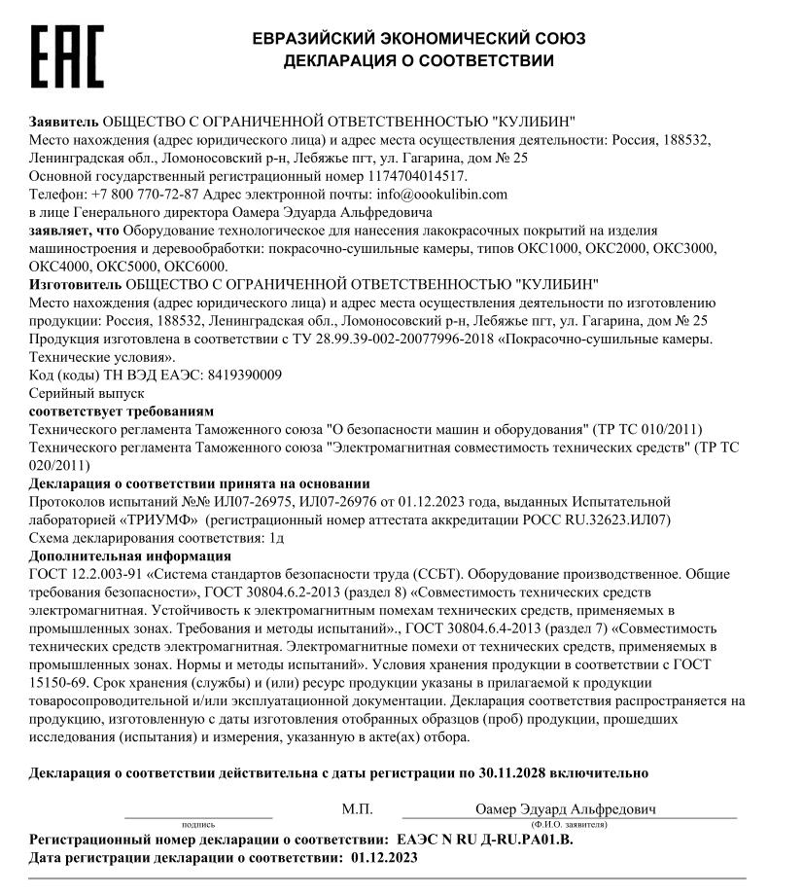

2.Назначение и область применения оборудования.
Окрасочная кабина разработана на основе лучших технологических решений и разработок производителей окрасочного оборудования.
Конструкция и материалы изготовления кабины позволяют удовлетворять потребности при большом объёме производства. Камеры сухой фильтрации или сухие окрасочные кабины предназначены для удаления окрасочного опыла из рабочей зоны и осаждения его на фильтрах. Применение окрасочных камер с сухим фильтром позволяет повысить качество отделки и исключить влияние вредных веществ на человека и окружающую среду. Выбор модели камеры определяется, прежде всего, габаритами окрашиваемых изделий, типом распыляемого материала и необходимостью одновременной работы нескольких операторов. Прогрессивная модульная конструкция наших камер, позволяет создавать окрасочные камеры различных типоразмеров. Возможность использования дополнительных опций, позволяет укомплектовать камеру с учётом требований заказчика. Оборудование рассчитано на длительный срок службы и позволяет работать с широким спектром лакокрасочных материалов. Оптимальные условия труда, надёжность при минимальных затратах.

3.Преимущества ПК моделей ОКС
- Возможность изменения размеров с учётом пожеланий заказчика.
- Вентилятор отечественного исполнения и стандартов. Позволяет легко заменять или ремонтировать.
- Минимальное время обслуживания.
- Простота утилизации шламов лакокрасочных материалов. Они утилизируются как твёрдые промышленные отходы вместе с фильтрами.

4.Каким образом работает ПК?
Задача любой ПК обеспечить очистку воздуха в зоне распыления от окрасочного тумана и паров растворителя. Часть распыляемого лакокрасочного материала не попадает на изделие. При этом в воздухе образуется мелкая пыль из быстросохнущих компонентов лака – опыл, который благодаря окрасочной кабине удаляется из рабочей зоны параллельным полу потоком воздуха. Существенная часть лаковой пыли осаждается на картонном лабиринтном фильтре (до 75 - 95%). Причём по мере загрязнения фильтра степень фильтрации увеличивается.

5.Сухие ПК имеют несколько уровней очистки воздуха от краски.
1 Уровень - осаждение взвешенных частиц ЛКМ на гофр картонном фильтре - здесь осуществляется основная фильтрация и очистка воздуха от отходов краски.
2 Уровень - сухая фильтрация (фильтра в кассетах) - осуществляет финишную очистку воздуха от оставшихся частичек краски и защищает лопасти вентилятора от налипания краски.

6.Из чего состоит Покрасочная камера сухой фильтрации.
- Сборный корпус из оцинкованной стали с рёбрами жёсткости. Корпус кабины закрывает внутренний объем с 5-ти сторон, в отличие от аналогов, у которых вместо нижней герметизирующей панели используется пол цеха.
- Две вертикальные полосы картонного лабиринтного фильтра. Основным рабочим элементом сухой окрасочной кабины является картонный лабиринтный фильтр. По мере увеличения загрязнённости, улавливающая способность фильтра увеличивается и достигает 95%. Удерживающая способность составляет 15 -17 кг шламов на 1м ² Лабиринтный картонный фильтр устанавливается в 2 ряда на 3 направляющие: одинарная вверху, сдвоенная в середине и одинарная внизу. Фиксация лабиринтного фильтра к стенам кабины, осуществляется быстросъёмными фиксаторами, состоящими из пластин и болтов. Такое исполнение имеет ряд преимуществ, основными среди которых являются: скорость потока воздуха после попадания во внутреннюю полость кабины снижается в 4-5 раз, что позволяет взвесям оседать на пол, повышая степень очистки выбрасываемого воздуха. Центральная направляющая имеет большое количество рёбер жёсткости, предотвращающих ее провисание и «скручивание» даже при полной загрязнённости фильтра. При замене фильтра не требуется специального инструмента, благодаря чему снижается время обслуживания кабины. Камера отличается увеличенным объёмом внутренней полости, благодаря чему обеспечивается равномерность скорости потока воздуха в рабочей зоне, что повышает:
- качество лакокрасочного покрытия.
- срок службы фильтров.

7.Принцип работы ПК заключается в следующем.
При распылении лакокрасочного материала образуется окрасочный туман. Вентилятор, который установлен на крыше ПК создаёт разряжение и затягивает загрязнённый воздух через гофр картонные фильтра покрасочной камеры, расположенные вертикально в лобовой части. Также на фронтальную лицевую поверхность осаждаются частички краски и пыли. Загрязнённый воздух, который с воздушным потоком попал во внутреннюю полость ПК подвергается дополнительной очистке (фильтрация системой) от отходов распыления.
Финальная очистка - сухая фильтрация, установленная перед вентиляторами (фильтры кокосово-волокнистые или стекловолокнистые).
ПК осуществляют функцию вытяжки и очистки воздуха.
При создании окрасочного участка очень важно обеспечить правильный микроклимат в зоне распыления (нужный температурный режим), а также поступающий воздух должен быть очищен от пыли и грязи (приточные установки), это позволит добиться отличных условий для получения высокого качества покрытия.

8.Порядок установки, подготовки к работе.
- ПК устанавливается в сухом, освещённом помещении на ровной, твёрдой, не подверженной усадке поверхности. Устройства дополнительного фундамента не требуется.
- Подключение электрооборудования и вытяжной вентиляционной системы осуществляется квалифицированным специалистом. Кабель электропитания прокладывается справа или слева от ПК в зависимости от расположения, вне рабочей зоны обслуживающего персонала.
- Проверить отсутствие утечек воздуха.
- В каркас воздушного фильтра положить фильтровальный материал, установить воздушный фильтр.
- Проверить направление вращения вытяжного вентилятора.
- Проверить работу освещения покрасочной камеры.

9.Подготовка к работе и подключение вентилятора ВЦ 14-46.
- При установке, монтаже и запуске в эксплуатацию необходимо соблюдать Правила технической эксплуатации электроустановок потребителей (ПТЭЭП) и Межотраслевые правила по охране труда (правила безопасности) при эксплуатации электроустановок (ПОТ РМ-016-2001).
- К установке и монтажу вентиляторов допускается квалифицированный, специально подготовленный электротехнический персонал.
- Произвести внешний осмотр вентилятора. При обнаружении повреждений, дефектов, полученных в результате неправильной транспортировки и хранения, ввод вентилятора в эксплуатацию без согласования с заводом-изготовителем не допускается. В целях предотвращения разбалансировки запрещается демонтаж вращающихся частей вентилятора без согласования с заводом-изготовителем.
- Электродвигатель подключать 4-жильным кабелем для включения в 3-х фазную сеть 380В/50Гц ГОСТ 13109-87. Провод заземления подсоединить к винту заземления электродвигателя. Проверить соответствие напряжения сети схеме включения электродвигателя, изображённой на внутренней стороне клеммной коробки электродвигателя.
- При необходимости поворота корпуса в другое допустимое положение следует снять коллектор, отвернуть гайки, крепящие корпус к станине, предварительно приняв меры против падения корпуса, повернуть корпус, завернуть гайки, установить и от центровать коллектор по рабочему колесу.
- Убедиться в лёгком и плавном (без касаний и заеданий) вращении рабочего колеса. Проверить зазоры между рабочим колесом и коллектором и, при необходимости, отрегулировать. Регулировку зазоров проводить с помощью перемещения двигателя в осевом направлении.
- Проверить затяжку болтовых соединений. Особое внимание следует обратить на крепление рабочего колеса на валу электродвигателя посредством стопорной шайбы.
- Установить вентилятор горизонтально на фундамент.
- Проверить сопротивление изоляции двигателя. При необходимости двигатель просушить.
- Заземлить двигатель и вентилятор.
- Осмотреть вентилятор, убедиться в отсутствии внутри него посторонних предметов. Оградить всасывающее и нагнетательное отверстия. Кратковременным включением двигателя проверить соответствие направления вращения рабочего колеса направлению стрелки на корпусе. Если соответствия нет изменить направление вращения рабочего колеса переключением фаз.

10.Запуск вентилятора ВЦ 14-46.
При пуске вентилятора и во время его действия все работы на воздуховоде, вентиляторе (осмотр, очистка и т.п.) должны быть прекращены. Для проверки работоспособности смонтированного вентилятора производят пробный пуск.

10.1.Перед пуском вентилятора необходимо:
- Проверить надёжность присоединения токопроводящего кабеля к зажимам коробки выводов и закрепление зажима заземления.
- Закрыть дросселирующее устройство (направляющий аппарат, заслонку, клапан и т.п.)
- Включить двигатель, измерить ток по фазам электродвигателя. Открыть дросселирующее устройство, наблюдая за ростом тока. При всех проектных положениях дросселирующего устройства (или другого управляющего органа) ток не должен превышать номинальное значение, указанное на Шильде электродвигателя или в паспорте. Если при каком-то проектном положении дросселирующего устройстве ток становится больше номинального, то это свидетельствует о несоответствии вентилятора данной вентиляционной системе (или недостаточности мощности электродвигателя). Для ограничения рабочего тока необходимо зафиксировать положение дросселирующего устройства при номинальном значении тока. В дальнейшем при эксплуатации вентилятора никакое регулирование не должно уменьшить сопротивление сети против установленного зафиксированным положением дросселя.
- Проверить работу вентилятора в течение часа, при отсутствии посторонних стуков, шумов, повышенной вибрации и других дефектов вентилятор включается в нормальную работу.

11.Подготовка к работе ПК.
- Произвести визуальный осмотр соответствия состояния ПК, покрасочного оборудования, рабочего места правилами эксплуатации оборудования и правилам техники безопасности и противопожарной безопасности.
- Включить вытяжной вентилятор.
- Воздушными заслонками отрегулировать поток воздуха.
- Производить покраску изделия краскораспыляющим оборудованием.

12.Указание мер безопасности при работе с ПК.
ВНИМАНИЕ!!! Покрасочная камера является источником опасности. Несоблюдение настоящего руководства может привести к несчастным случаям и авариям.
- Обслуживающий персонал должен быть обучен безопасным методам работы на оборудовании. «Инструкция по технике безопасности для оператора покрасочной камеры ОКС» разрабатывается и утверждается владельцем ПК.
- При любых замечаниях, недостатках в работе ПК она должна быть остановлена до устранения неполадок.
- При обнаружении неисправностей, указанных в гл. 9 эксплуатация ПК запрещена.
- Устранение неисправностей и техническое обслуживание ПК осуществляется только квалифицированным персоналом, имеющим допуск проведения данного вида работ.
- Работы по обслуживанию вентилятора должен проводить специально подготовленный электротехнический персонал.
- При эксплуатации вентилятора необходимо соблюдать Правила технической эксплуатации электроустановок потребителей (ПТЭЭП) и Межотраслевые правила по охране труда (правила безопасности) при эксплуатации электроустановок (ПОТ РМ-016-2001).
- Во всех случаях работник, включающий вентилятор, обязан предварительно принять меры по прекращению всяких работ по обслуживанию (ремонту, очистке и др.) данного вентилятора и его двигателя, и оповестить персонал о пуске.
- В месте установки вентилятора должен быть обеспечен свободный доступ к местам его обслуживания при эксплуатации.
- Воздуховоды должны иметь устройство, предохраняющее от попадания в вентилятор посторонних предметов.
- Монтаж электрооборудования, а также заземление его и вентилятора производится в соответствии с «Правилами устройства электроустановок» (ПУЭ). Вентилятор должен быть заземлён. Сопротивление между заземляющим болтом и каждой доступной прикосновению металлической нетоковедущей частью вентилятора, которая может оказаться под напряжением, не должно превышать 0,1 Ом.
- Обслуживание и ремонт вентилятора допускается производить только после отключения его от электросети и полной остановки вращающихся частей.
- В процессе эксплуатации, необходимо систематически проводить профилактические осмотры и техническое обслуживание вентилятора. Особое внимание следует обратить на состояние рабочего колеса, его износ, на повреждение лопаток, надёжность крепления колеса на валу, на состояние заземления вентилятора и двигателя.
- При испытаниях, наладке и работе вентилятора всасывающее и нагнетательное отверстия должны быть ограждены так, чтобы исключить травмирование людей.

13.Указание мер обслуживания фильтров при работе с ПК.
1) Проверка загрязнённости фильтров, находящихся в кассетах производить не менее одного раза в три дня. При необходимости вытряхнуть. Замену производить при визуальном осмотре, когда вытряхивание не помогает избавиться от засорённости фильтра (по практике 1 раз в 2 недели).
2) Гофра картонный фильтр заменять не реже одного раза в полгода.

